第9課 ふるさと大阪
〈この課で伝え合うこと〉
今住んでいる大阪のいろいろな場所や物や人などについて紹介しましょう。

〈新しい言葉を調べよう〉
☆言葉の意味を調べて、書きましょう。
ふるさと 急ぐ そわそわ（する） （お）正月
（お）祝い 友人 ごちそう（する） ワイワイ
うきうき（する） ～そう（な） 食料品 雑貨
まるで ～よう（な） 気分 案内（する）
ところで 夜中 騒ぐ ～と言えば
観光（する） （観光）地 集中（する） 様子
（～た）ところ ～とのこと（だ） 興味 生まれ育つ
比べる

※場所の名前：八尾（市） コリアタウン 大阪城

☆次の言葉を使って、文を作りましょう。
１.そわそわ（する）
２.ワイワイ
３.うきうき（する）

〈考えてみよう〉
１．今、どこに住んでいますか。
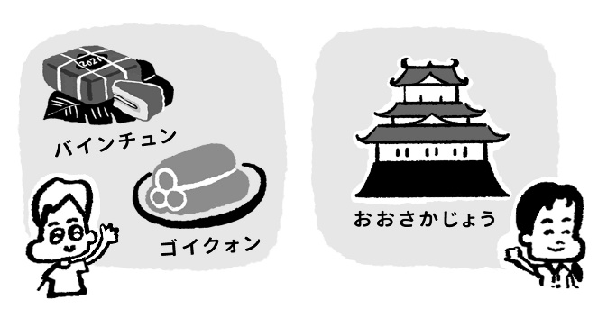
２．大阪でよく行く場所が ありますか。
３．大阪の有名な食べ物を知っていますか。

〈話してみよう〉
☆次の会話を声に出して、何度も練習しましょう。
キム：ずいぶん急いでいますね。ずっとそわそわしていたし、今日は何かあるんですか。
タン ：ええ、あしたはベトナムのお正月ですから、これから八尾に行くんですよ。
キム：えっ、八尾？ 何かあるんですか。
タン ：八尾にはベトナムの人がたくさん住んでいるので、ベトナムの店が多いんです。
キム：そうですか、はじめて聞きました。これからお正月のお祝いをするんですか。
タン ：ええ、今晩ベトナムの友人たちと集まって、ごちそうを食べながら、ワイワイ話し
たり、お酒を飲んだりするんです。だから、朝からうきうきしてるんです。
キム ：いいですね。楽しそう…。ベトナム料理のレストランがあるんですか。
タン ：ええ、レストランやカラオケ、食料品や雑貨の店もあります。まるでベトナムにい
るような気分になりますよ。
キム：八尾にベトナムの人の町があるんですね。私も行ってみたいなあ…。
タン ：ええ、今度案内しますよ。日本に来たばかりのころは、知らなかったので、お正
月もつまらなかったんですが、今はベトナムにいたころと同じぐらい楽しみです。
キム：良かったですね。ところで、大阪には「コリアタウン」もあります。知っていますか。
タン ：へえ、「コリアタウン」ですか。
キム：実は私たちも今晩お正月のお祝いをするんです。みんな夜中まで騒ぎますよ。
タン ：やっぱりお正月は大切ですよね。でも、大阪にはいろいろな町があるんですね。
キム ：ええ、大阪と言えば、大阪城が有名ですが、観光地だけじゃなく、ほかにもおも
しろい所がたくさんありますよ。
タン ：そうですね。僕もいろいろな所に出かけて、もっと大阪のことを知りたいです。

☆会話と合っている文に◯、合っていない文に×を書きましょう。
１．（ ）今日はベトナムのお正月です。
２．（ ）タンさんは、今晩友人と食べたり飲んだりします。
３．（ ）八尾にはベトナムの人がたくさん住んでいます。
4．（ ）大阪にはコリアタウンがあります。
5．（ ）キムさんは今晩タンさんと一緒にお正月のお祝いをします。
〈読んでみよう〉
☆次の文を読んで、質問に答えましょう。
タンさんは、きょうはそわそわして、あまりべんきょうにしゅうちゅうできないようすでした。それで、キムさんがタンさんにたずねたところ、タンさんはこれからやおしへいくとのことでした。あしたはベトナムのおしょうがつだから、こんばんはゆうじんたちとおいわいをするそうです。それで、タンさんはうきうきして、はやくかえりたいとおもっていたのです。
キムさんは、やおしにベトナムのひとがたくさんすんでいることをしらなかったので、タンさんにいろいろきいてみました。ベトナムりょうりのレストランやカラオケ、しょくりょうひんやざっかのみせなどがあるそうで、そこへいくと、まるでベトナムにいるようなきぶんになるそうです。キムさんは、ベトナムのひとのまちにきょうみをもったので、こんどタンさんにあんないしてもらうことにしました。タンさんは、このまちのことをしるまえはおしょうがつもつまらないとおもいましたが、いまはとてもたのしみにしています。
キムさんは、タンさんのはなしをきいて、コリアタウンがあることをはなしました。そして、ゆうめいなかんこうちだけでなく、ほかにもおもしろいところがあるといいました。それで、タンさんは、いろいろなところにでかけて、おおさかのことをもっとしりたいとおもいました。

１．タンさんはどうしてそわそわしていましたか。

２．ベトナムの人がたくさん住んでいる町には何がありますか。

３．タンさんは、キムさんの話を聞いて、どう思いましたか。

☆漢字を使って、文を書き直しましょう。

〈使ってみよう〉
☆例を見て、文を作りましょう。
１．〜よう（な）
例 この町へ来ると、まるでベトナムにいるような気分になります。
と、まるで ような
気分になります。
２．～と言えば
例 大阪と言えば、大阪城が有名です。
と言えば、 。
３．～たところ
例 キムさんがタンさんに尋ねたところ、八尾へ行くとのことでした。
に尋ねたところ、 とのこと
でした。
〈インタビューしよう〉
☆友達や周りの人にインタビューしましょう。４と５は、質問を考えましょう。
１．大阪は住みやすい町だと思いますか。
２．それはどうしてですか。
３．自分が生まれ育った場所と大阪を比べて、どう思いますか。
４．
５．

〈書いてみよう〉
☆質問の答えをまとめて、300字ぐらいの文を書きましょう。

